Informe ante Comité de Derechos Humanos
En el marco del examen al Estado chileno
Chile / Ginebra. Febrero 2024.

- Resumen solicitud

- Nombre: Clementina Lepio Melipichun
- Organizaciones: Comunidad Williche Alto Fundo Gamboa, Mujeres Insulares por las Aguas, Chiloé Libre de Saqueo Energético, Grupo de Trabajo sobre Derechos Humanos y Energía, Futa Wapi Chilwé/Chiloé.

- Situaciones que denuncia:
  - Vulneración Derecho Humano al Agua y Derecho Humano a vivir en un ambiente sano y libre de contaminación por intervenciones ambientales territorios ancestrales
  - Vulneración Derecho a Consulta Indígena frente a diversas intervenciones ambientales en territorios ancestrales.
  - Vulneración Derechos Humanos de personas Defensoras del Medioambiente

- Sugerencias:

  - Que el Estado anteponga y haga efectivos sus compromisos internacionales para la protección los Derechos Humanos (Derecho Humano al Agua, Derecho Humano al Medioambiente, Protección de personas Defensoras del Medioambiente) antes de respaldar proyectos invasivos y dañinos para las comunidades ancestrales, las personas y los ecosistemas.
  - Que el Estado vele por la adecuada implementación de la Consulta Indígena de acuerdo al convenio 169 de la OIT, para todos los proyectos que impliquen intervenciones ambientales que afecten derechos ancestrales y derechos humanos en la Futa Wapi Chilwue (el gran territorio de Chiloé). Que estas consultas sean realizadas a través de los procedimientos adecuados, ampliamente informados y consideren las visiones ancestrales al definir sus “áreas de afectación”.

- Preguntas:

  - ¿Qué medidas está tomando el Estado para hacer efectivos sus compromisos internacionales para la protección los Derechos Humanos (Derecho Humano al Agua, Derecho Humano al Medioambiente, Protección de personas Defensoras del Medioambiente) a la hora de evaluar los múltiples impactos que los proyectos energéticos están teniendo en las comunidades ancestrales, las personas y los frágiles ecosistemas de Chiloé?
  - ¿Cómo el Estado está asegurando la adecuada implementación de la Consulta Indígena (de acuerdo al convenio 169 de la OIT), para todos los proyectos que impliquen intervenciones ambientales que afecten derechos ancestrales y derechos humanos en la Futa Wapi Chilwe (el gran territorio de Chiloé)?
  - ¿Cómo el Estado se está asegurando de los procedimientos para la protección de los Derechos Humanos antes señalados y la implementación de la Consulta Indígena sean adecuados, amplia y debidamente informados y, además consideren las visiones ancestrales al definir sus “áreas de afectación”?

- Antecedentes que respaldan esta solicitud
Las situaciones descritas se encuentran en el marco de la instalación de diversos proyectos de generación de energía para el Sistema Interconectado Central. Estos incluyen una línea eléctrica de alta tensión y diversos parques eólicos, ya construidos o en proyección de construirse en el territorio de la isla grande de Chiloé y zonas aledañas. Si bien estos proyectos han sido respaldados por varios gobiernos (incluido el actual) para fomentar las llamadas “energías renovables” y la “transición energética”, están afectando desde hace más de una década a distintos territorios y comunidades del Archipiélago de Chiloé y sus alrededores. En particular, junto a diversas organizaciones, estamos alertando sobre las consecuencias de estos proyectos la vulneración de los derechos humanos de personas, comunidades y ecosistemas que habitan este territorio.
El primero de estos proyectos aprobado por el SEIA en 2011 fue el Parque Eólico San Pedro, que se inauguró a comienzos de 2015 (Durán et al., 2018: 134). Este parque se ubica en la cordillera del Piuchén, comuna de Dalcahue, propiedad de la empresa sueca Ecopower. A fines de septiembre de 2022 la empresa ENGIE Energía Chile (EECL) firmó un contrato de compraventa de acciones para la adquisición del Parque Eólico San Pedro I y II, que actualmente cuenta con 31 aerogeneradores, de un proyecto que contempla la instalación de 68 turbinas (ver fichas proyectos en SEIA). La empresa ENGIE y otras, se encuentran igualmente avanzando con proyectos hacia el sur de la comuna de Dalcahue, Cateao (Chonchi oeste), Tablaruca (Quellón), todos los cuales serían posibilitados por la construcción de la mega-carretera eléctrica por parte de Transelec, la cual se está evaluando de manera aislada e insuficiente sin considerar los efectos acumulativos que los proyectos asociados tendrán.
Este proyecto de línea de transmisión eléctrica de la empresa Transelec, considera 96 kilómetros de extensión, 251 torres y una faja de servidumbre que promedia 50 metros de ancho. La mega-carretera eléctrica atravesaría las comunas de Puerto Varas, Puerto Montt, Maullín, Calbuco (en el continente) y cruzaría el canal de Chacao hasta la comuna de Ancud (en el Archipiélago de Chiloé). Se adjunta un mapa de los proyectos energéticos que actualmente están funcionando y se proyectan construir en Chiloé, material elaborado por la agrupación Chiloé Libre de Saqueo Energético.
Entre las consecuencias que ha traído la instalación de estos proyectos para las comunidades de Chiloé, podemos mencionar la destrucción de bosque nativo y de turberas de altura, que no solo han afectado el medioambiente y biodiversidad, sino también la disponibilidad de agua de las comunidades que viven en las zonas bajo los parque eólicos. La destrucción de turberas y pomponales – y su consecuente afectación en la reserva, almacenamiento y filtración del agua en la isla grande de Chiloé se ha documentado para el caso del Parque Eólico San Pedro (sobre estas y otras consecuencias de los parques eólicos, ver también: García, 2016). En el caso de la línea de transmisión eléctrica, el proyecto pasaría por el sector de San Antonio de Huelden, afectando varias comunidades indígenas de Ancud al intervenir el bosque nativo, las fuentes de agua y los sistemas de vida consuetudinarios– como han alertado las comunidades de la zona (De Guio y Valdés, 2023).
Otra consecuencia de la irrupción de las empresas energéticas en Chiloé ha sido la división organizacional y territorial de comunidades. Las empresas y la autoridad ambiental, a cargo de realizar las consultas indígenas para solicitar la evaluación de impacto ambiental, han sido intencionadamente inconsistentes y erráticas en su aproximación a las comunidades. Han evitado reunirse con todas las comunidades indígenas en los territorios afectados, las definiciones de las áreas de influencia han sido restringidas para limitar la incorporación de comunidades, y se han abierto procesos de consulta extemporáneos en la etapa terminal de los procesos de evaluación, transgrediendo los principios de buena fe contenidos en el Convenio 196 de la OIT. Todo esto ha ocurrido, por ejemplo, en la zona norte de la comuna de Ancud, donde varias comunidades indígenas se verán afectadas agudamente por la construcción de la línea de transmisión de Transelec (De Guio y Valdés, 2023). Además, como ha documentado Natho (2017), la instalación de algunos de estos proyectos ha implicado michas veces el “engaño” a personas de comunidades cercanas (en particular aquellas de apellido indígena), haciéndoles firmar papeles que luego resultaban ser documentos de aceptación de la instalación de las torres (Natho, 2017:61). Estas situaciones generan roces y conflictos entre comunidades.

Se suma a esto, precedentes denunciados en medios sociales, que implican persecución, hostigamiento y amedrentamiento a dirigencias de comunidades indígenas que no apoyan proyectos de instalación de parques eólicos en Chiloé y prácticas ilegales de tala de bosque nativo de empresas en zonas no autorizadas.
En algunos de los sectores, además de las turberas y pomponales, vegetación nativa y fauna asociada, se han afectado bosques de altura, en los que se encuentran alerces, especie declarada monumento nacional; así también, se han afectado menokos, ríos y espacios considerados sagrados por el pueblo mapuche williche, alterando con ello prácticas culturales y espirituales de nuestras comunidades.
Consideramos que, ante los hechos denunciados, el Estado de Chile a través de su institucionalidad ambiental no ha tenido un rol activo en la protección, resguardo y reparación de los derechos humanos de las comunidades de Chiloé, por lo que nos estamos viendo afectadas en nuestras garantías de acceso al agua, a la salud y a vivir en un medio ambiente libre de contaminación, entre otros. Tenemos razones fundadas para creer que estás prácticas se repetirán e intensificarán con los proyectos que se están instalando actualmente y que proyectan instalarse a futuro. No queremos que nuestro archipiélago se transforme en una nueva zona de sacrificio, donde las empresas no tienen restricciones, fiscalización ni sanciones por parte del Estado cuando su accionar afecta directa e indirectamente a personas, comunidades y medioambiente.
Finalmente, es importante mencionar que el extractivismo energético no es el único problema que enfrentamos como habitantes de la provincia de Chiloé y que afecta directamente nuestro derecho a un medioambiente limpio y a la disponibilidad de agua y alimentos, sino que también existen problemas vinculados a la industria salmonera, ya han sido documentados por el propio Instituto Nacional de derechos Humanos (INDH). Otros problemas relativos a la mitilicultura, la disposición de basura domiciliaria y de desechos industriales, la tala indiscriminada de bosque nativo, la división de la tierra a través de loteos y parcelas que fragmentan el territorio, también afectan la disponibilidad de agua y el bienestar de sus habitantes. Sin embargo, consideramos que la presión que actualmente están ejerciendo las empresas energéticas es una situación necesaria de priorizar, particularmente pues estamos ad-portas de finalizar el proceso de consulta indígena de la mega carretera eléctrica y las empresas podrán ingresar al territorio y continuar con sus faenas.
Hemos informado de esta situación a profesionales del Instituto Nacional de Derechos Humanos (INDH) en distintas reuniones durante los últimos dos años. A su vez, solicitamos formalmente a la misma entidad una Misión de Observación, la que no ha podido concretarse por los procesos de espera y aprobación al interior del INDH. También hemos puesto en antecedentes de esta situación al Relator Especial de Naciones Unidas para los Derechos Humanos del Medioambiente, señor David Boyd, en una reunión personal y durante su visita a Chile.

Imagen 1: Mapa de proyectos energéticos funcionando y en proyección en Chiloé
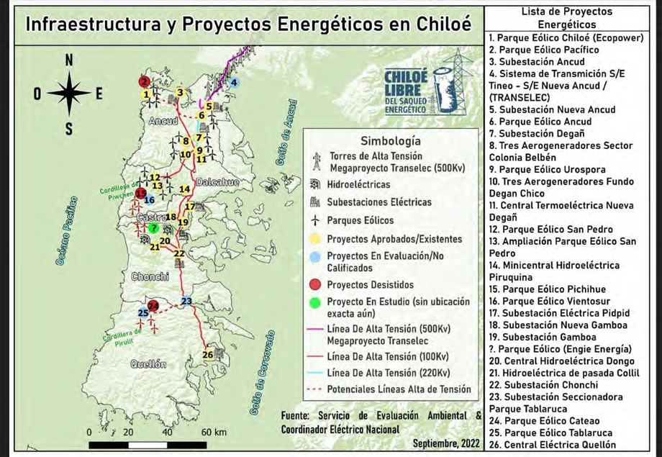
Fuente: Chiloé Libre de Saqueo Energético.
- Fuentes consultadas
CESCH-Equipo de Trabajo por Derechos Colectivos (s/f). Alarmante aumento de proyectos de energía en Chiloé https://cesch.org/alarmante-aumento-de-proyectos-de-energia-en-chiloe/
Duran, V. et al. (2018). “Megaparques eólicos, destrucción de turberas y conflictividad sociopolítica”. Mondaca, E. et al (Eds.). Archipiélago de Chiloé: nuevas lecturas de un territorio en movimiento. Editorial CESCH. Disponible en: https://www.researchgate.net/publication/331990960_Megaparques_eolicos_destruccion_de_turberas_y_conf lictividad_sociopolitica
30/09/2022. ENGIE CHILE alcanza acuerdo para la adquisición del Parque Eólico San Pedro en Chiloé. En: https://www.engie.cl/engie-chile-alcanza-acuerdo-para-la-adquisicion-del-parque-eolico-san-pedro-en- chiloe

SEIA (2011) Ficha del Proyecto: Parque Eólico San Pedro. En: http://seia.sea.gob.cl/expediente/ficha/fichaPrincipal.php?modo=ficha&id_expediente=5031150 . SEIA (2012-2015). Ficha del Proyecto: Ampliación Parque Eólico San Pedro. En:https://seia.sea.gob.cl/expediente/expedientesEvaluacion.php?modo=ficha&id_expediente=7111600
Schmid-Araya, J. y Schmid, P. Diez años de parasitismo: Parque Eólico San Pedro en Dalcahue, Chiloé. El Desconcierto. En:https://www.elciudadano.com/chile/diez-anos-de-parasitismo-parque-eolico-san-pedro-en-dalcahue- chiloe/07/29/
Susanna De Guio y Federico Valdés (febrero, 2023) Reportaje “Alta tensión: el extractivismo energético en Chiloé”. Disponible en: https://climatetrackerlatam.org/historias/alta-tension-el-extractivismo-energetico-en- chiloe/
Informe Transición Justa en Latinoamérica: reflexiones y experiencias territoriales – Capítulo2 Transiciones energéticas justas en Chile, Colombia, Argentina y Perú: aportes para una conversación situada- 2.1. Chiloé: sentires y resistencias insulares. Disponible en: http://centrosocioambiental.cl/que-hacemos/#transicion-energetica
Natho, F. (2017). “Perspectivas de desarrollo “sustentable”: El conflicto socioambiental de la energía eólica en el archipiélago de Chiloé”. En: https://www.researchgate.net/publication/331876941_Perspectivas_de_desarrollo_sustentable_El_conflicto_socioambiental_de_la_energia_eolica_en_el_archipielago_de_Chiloe
El desconcierto-Bienes comunes, 2014. Opositores a Proyecto Parque Eólico Chiloé denuncian persecución y amedrentamiento a comunidades indígenas. En: https://www.eldesconcierto.cl/bienes- comunes/2014/08/12/organizaciones-en-oposicion-proyecto-parque-eolico-chiloe-denuncian-persecucion-y- amedrentamiento-comunidades-indigenas.html
Fundación Terram, 2014. Denuncian tala de bosque nativo en Chiloé. En: https://www.terram.cl/2014/03/denuncian-tala-ilegal-de-bosque-nativo-en-chiloe/
Decreto 490 - MINISTERIO DE AGRICULTURA. Fecha Promulgación: 01-10-1976. Última Versión - 08- 05-2003. En: https://www.bcn.cl/leychile/navegar?idNorma=147731
Informe INDH Impacto salmoneras: https://bibliotecadigital.indh.cl/handle/123456789/1739

